

*Projektni zadatak iz nastavnog predmeta CS310 Skripting jezici*

Online biblioteka

Mentor: Student:

Nikola Dimitrijević Dušan Stojiljković 5835

*U Nišu, 20.08.2025*

Sadržaj

1. Uvod 3

1.1. Opis teme projekta 3

1.2. Cilj projekta i funkcionalnosti koje će biti implementirane 3

1.3. Kratak pregled tehnologija i alata koji će biti korišćeni 4

2. Planiranje i dizajn sistema 5

2.1. Funkcionalni zahtevi 5

2.2. Nefunkcionalni zahtevi 6

2.3. Use-case dijagrami 7

3. Razvoj korisničkog interfejsa 8

3.1. Opis tehnologija za stilizaciju 8

3.2. Pregled ključnih strana 9

3.2.1. Početna strana 9

3.2.2. Login i registracija 9

3.2.3. Početna strana korisnika 10

3.2.4. Profil 11

3.2.5. Porudžbine 12

3.2.6. Admin panel za upravljanje korisnicima 13

3.2.7. Admin panel za upravljanje knjigama 13

4. Implementacija funkcionalnosti 14

4.1. Korisničke funkcionalnosti 15

4.2. Administratorske funkcionalnosti 17

5. Backend 19

5.1. Struktura projekta 19

5.2. Konfiguracija (.env) 19

5.3. Modeli 20

5.3.1. User 20

5.3.2. Book 20

5.3.3. Order 20

5.3.4. Activity 20

5.4. Middleware 21

5.5. Paginacija, pretraga i sortiranje 21

5.6. Rute i kontroleri 21

5.6.1. Auth 21

5.6.2. Users (admin osim update-self) 21

5.6.3. Books 21

5.6.4. Orders 22

5.7. Bezbednost 22

5.8. Standardni oblici grešaka 22

6. Zaključak 23

6.1. Pregled postignutih rezultata 23

6.2. Izazovi i prepreke tokom rada na projektu 23

6.3. Mogućnosti za buduća unapređenja 24

7. Prilozi 24

8. Literatura 24

# Uvod

## Opis teme projekta

Ovaj projekat predstavlja web aplikaciju “Biblioteka” razvijenu u React Vite okruženju. Cilj je omogućiti tri nivoa korisnika:**guest** (pregled knjiga), **user** (iznajmljivanje, lični profil, favoriti) i **admin** (CRUD nad korisnicima i knjigama). Aplikacija koristi Tailwind CSS za stilizaciju i node.js sa mongodb kao REST API za skladištenje podataka o korisnicima, knjigama i porudžbinama. ​

## Cilj projekta i funkcionalnosti koje će biti implementirane

Cilj projekta jeste izrada responzivne web‑aplikacije koja omogućava upravljanje elektronskom evidencijom knjiga i korisnika u maloj biblioteci, pri čemu su podržane tri uloge: guest, user i admin. Aplikacija je realizovana kao frontend u React Vite okruženju uz korišćenje Tailwind CSS za stilizaciju, dok je backend rađen u node.js sa mongodb bazom podataka u kojoj će se pamtiti sve potrebne informacije za funkcionalnost aplikacije.

Implementirane funkcionalnosti obuhvataju:

* **Guest:**

mogućnost pregleda liste knjiga i detalja svake knjige, bez potrebe za autentifikacijom (komponente HomePage.jsx i BookDetailPage.jsx) .

* **User:**

Registracija i prijava naloga (RegisterPage.jsx, LoginPage.jsx) sa klijentskom validacijom i čuvanjem session‑a u AuthContext .

Pregled i izmena ličnih podataka, promena lozinke (ProfilePage.jsx) ​ProfilePage.

Iznajmljivanje knjiga, vraćanje knjiga i praćenje istorije porudžbina (BookCard.jsx, OrdersPage.jsx) .

Obeležavanje omiljenih knjiga (favorites) uz toggle funkciju (AuthContext.jsx) ​AuthContext.

* **Admin:**

Posmatranje posebnog admin panela (AdminDashboard.jsx), upravljanje korisnicima (AdminUsersPage.jsx) i knjigama (AdminBooksPage.jsx) s potpunim CRUD operacijama.

Prilikom brisanja korisnika automatsko vraćanje i brisanje svih povezanih porudžbina te oslobađanje iznajmljenih knjiga.

## Kratak pregled tehnologija i alata koji će biti korišćeni

**React 18 + Vite** kao JavaScript biblioteka za izgradnju korisničkog interfejsa i brzi development server/bundler. Aplikacija je inicijalizovana preko Vite alata, što omogućava trenutno osvežavanje (HMR) i brzu kompilaciju ​App-a.

**Tailwind CSS** za util‑class pristup stilizaciji, responsivni dizajn i lakše upravljanje stanjima komponenti (hover, focus). Svi JSX fajlovi koriste Tailwind klase (npr. bg-gray-100, rounded-2xl) kako bi se ubrzao razvoj i smanjio broj prilagođenih CSS fajlova ​HomePage.

**React Router DOM** za deklarativno upravljanje rutama, uključujući zaštićene rute (ProtectedRoute.jsx) i linkovanje između stranica (NavLink, useNavigate) ​Navbar.

**Axios** (paket axios) za HTTP pozive prema REST API‑ju, enkapsulisan u apiService.js sa podešenom baznom URL adresom (env varijabla ili http://localhost:3000) ​apiService.

**UUID** (uuid paket) za generisanje jedinstvenih ID‑eva prilikom kreiranja korisnika i porudžbina direktno u klijentskom kodu (AdminUsersPage.jsx, BookCard.jsx) .

**React Context API** za globalno skladištenje session‑a korisnika (komponenta AuthContext.jsx) uz metode login, register, logout i toggleFavorite ​AuthContext.

**Lucide React** ikone (Star, StarOutline) za vizuelno označavanje favorita i stilizovanih dugmadi u karticama knjiga (BookCard.jsx) ​BookCard.

**Git & npm** za verzionisanje koda i upravljanje zavisnostima; ključne skripte u package.json obuhvataju serve:api za pokretanje json‑servera i fill:covers za batch update korica knjiga.

**TypeScript** na frontendu (TSX/TS fajlovi: ProfilePage.tsx, BookCard.tsx, AuthContext.tsx, apiService.ts), tipovi u types.ts.

**Custom hooks & kontekst:** useAuth (sesija, favorites, profil), ProtectedRoute (zaštita ruta).

**Node.js + Express** za backend (controllers/*, routes/*, middleware/*).

**MongoDB + Mongoose** (modeli: User, Book, Order, Activity; util: parsePagination).

**JWT autentikacija** (authMiddleware) i role zaštita (roleMiddleware), token u Authorization: Bearer ….

**bcryptjs** za heš lozinki (i pri registraciji i pri admin-kreiranju korisnika).

**CORS i dotenv** za konfiguraciju okruženja (.env).

**Aktivnosti/Audit log** preko Activity modela (npr. BOOK_CREATED, ORDER_RETURNED, …).

**Snapshot knjige** u porudžbini (Order.bookSnapshot) za stabilnu istoriju i prikaz nakon brisanja knjige.

# Planiranje i dizajn sistema

## Funkcionalni zahtevi

1. **Pregled kataloga knjiga (Guest)**

* Lista svih knjiga s paginacijom po 8 stavki (HomePage.jsx).
* Detaljan prikaz pojedinačne knjige sa slikom, autorom, godinom, opisom (BookDetailPage.jsx) ​.

1. **Autentikacija i upravljanje nalogom (User)**

* Registracija novog korisnika sa validacijom imena, email‑a i lozinke (RegisterPage.jsx) ​.
* Prijava postojećeg korisnika sa greškama za neispravne kredencijale (LoginPage.jsx) ​.
* Izmena ličnih podataka i promena lozinke nakon potvrde stare lozinke (ProfilePage.jsx) ​.
* Obeležavanje i uklanjanje favorita (toggleFavorite u AuthContext.jsx) .
* Iznajmljivanje i vraćanje knjiga (User)
* Evidencija porudžbina (resurs /orders): kreiranje prilikom iznajmljivanja, ažuriranje returnedAt pri vraćanju (OrdersPage.jsx).

1. **Administratorski interfejs (Admin)**

* Dashboard: navigacija na stranice za upravljanje korisnicima i knjigama (AdminDashboard.jsx) ​.
* Upravljanje korisnicima: CRUD nad korisnicima; pri brisanju korisnika vraćanje i brisanje svih porudžbina, oslobađanje knjiga i čišćenje favorite (AdminUsersPage.jsx).
* Upravljanje knjigama: CRUD nad knjigama s generisanjem novog ID-ja kao max+1, validacijom naslova/autor/godine i čišćenjem porudžbina te favorite prilikom brisanja (AdminBooksPage.jsx).

## Nefunkcionalni zahtevi

1. **Performanse**

* Prvo učitavanje (HomePage) ≤ **2s** na lokalnom okruženju (Chrome, hladan cache), uključujući GET /api/books?page=1&limit=12.
* Svi sledeći navigacioni prelazi ≤ **500ms** (SPA).
* Paginacija i pretraga su **server-side**; odgovori sadrže samo traženu stranicu (items, total, page, pageSize).
* MongoDB indeksi za najčešće upite: Book(title, author, year), Book(rentedBy), Order(userId, createdAt), Order(bookId).

2. **Responsivnost**

* UI je u potpunosti prilagodljiv (mobilni ≥ 360px do desktop ≥ 1440px) korišćenjem Tailwind util-klasa i grid/flex layouta.
* Kritične komponente (Navbar, kartice knjiga, tabele admina) imaju breakpoint-specifične klase.

3. **Sigurnost**

* **JWT Bearer** autentikacija; token se čuva u localStorage, interceptor ga dodaje u Authorization header.
* **Role-based** autorizacija (user/admin) na backendu (middleware) i **ProtectedRoute** na frontendu.
* Lozinke se čuvaju **bcrypt** heširane; admin kreiranje korisnika takođe hešuje.
* Validacija i sanitizacija ulaza (kontroleri + Mongoose runValidators).
* CORS ograničen na VITE_API_URL; .env tajne varijable kroz dotenv.

4. **Pouzdanost podataka**

* Trajni storage u **MongoDB**; porudžbine čuvaju **bookSnapshot** (naslov/autor/godina/slika) radi stabilne istorije čak i nakon brisanja knjige.
* Pri brisanju knjige: zatvaranje aktivnih porudžbina (returnedAt), postavljanje status="book_deleted", uklanjanje bookId, snapshot ostaje.
* Aktivnosti (audit) se beleže u Activity modelu.

5. **Odrzavanje i kvalitet koda**

* Modularna arhitektura: kontroleri, modeli, middleware, utili; na frontu stranice/komponente/hook-ovi (useAuth).
* Dosledan API format: liste vraćaju { data: { items, total, page, pageSize } }.

6. **Skalabilnost**

* Odvojeni frontend i backend servisi; horizontalno skaliranje backenda moguće (stateless, JWT).
* Paginacija/filtriranje/sortiranje na serveru; dodati indekse po potrebi.
* Mogućnost kasnijeg uvođenja cache-a (npr. Redis) za frekventne upite (GET /books).

7. **Upotrebljivost i pristupačnost**

* Jasne poruke o greškama (401/403/404/409/500) i validacija formi na klijentu.
* Kontrast i stanja elemenata (hover/focus/disabled) kroz Tailwind.
* Alt tekstovi za slike omota; fallback slike kada nema covera.

8. **Posmatranje i logovanje**

* Backend loguje ključne događaje (kreiranje/vraćanje/brisanje) kroz Activity; server logovi za greške (stack trace).
* HTTP kodovi su semantički tačni radi lakše dijagnostike.

## Use-case dijagrami

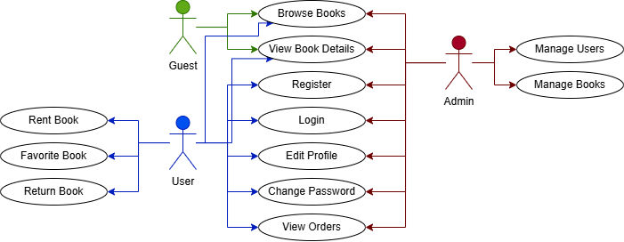

**Guest (zeleno)**

* Može da pregleda listu knjiga
* Može da pogleda detalje o knjizi)

**User (plavo, nasleđuje Guest)**

Sve što Guest radi, plus:

* Registracija naloga
* Prijava
* Izmena ličnih podataka
* Promena lozinke
* Označava knjige kao omiljene
* Iznajmljuje knjige
* Vraća iznajmljene knjige
* Pregleda sopstvene porudžbine

**Admin (crveno, nezavisni akter)**

Nakon prijave u Admin panel može da:

* Dodaje/izmenjuje/briše korisnike
* Dodaje/izmenjuje/briše knjige

# Razvoj korisničkog interfejsa

## Opis tehnologija za stilizaciju

Za izradu i održavanje konzistentnog, responzivnog i brzog korisničkog interfejsa odabrana je **Tailwind CSS**, umesto klasičnog pisanja CSS‑a ili biblioteka poput Styled Components.

* **Utility‑first pristup**

Tailwind omogućava direktno pisanje stilova unutar JSX‑a kroz preddefinisane klase (npr. bg-gray-100, rounded-2xl, px-4 py-2) koje kombinuju sve što je potrebno za izgled komponenti .

* **Brza iteracija i JIT kompilacija**

Vite + Tailwind JIT značajno ubrzavaju razvoj: klase se generišu u realnom vremenu i u konačnom bundle‑u ostaju samo one koje su zaista korišćene.

* **Responsivni dizajn “out‑of‑the‑box”**

Kroz Tailwind‑ove breakpoint util-klase (sm:, md:, lg:) lako se postiže prilagodljiv raspored (grid-cols-1 sm:grid-cols-2 md:grid-cols-3 lg:grid-cols-4) na različitim ekranima.

## Pregled ključnih strana

### Početna strana

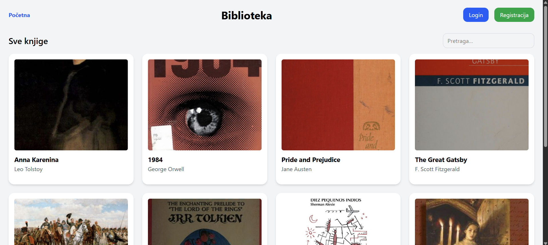

Slika 1 – početna strana

Početna strana na kojoj guest može da pregleda sve dostupne knjige u biblioteci, pretraži knjige po autoru, godini izdanja ili nazivu knjige i da se uloguje ili registruje.

### Login i registracija

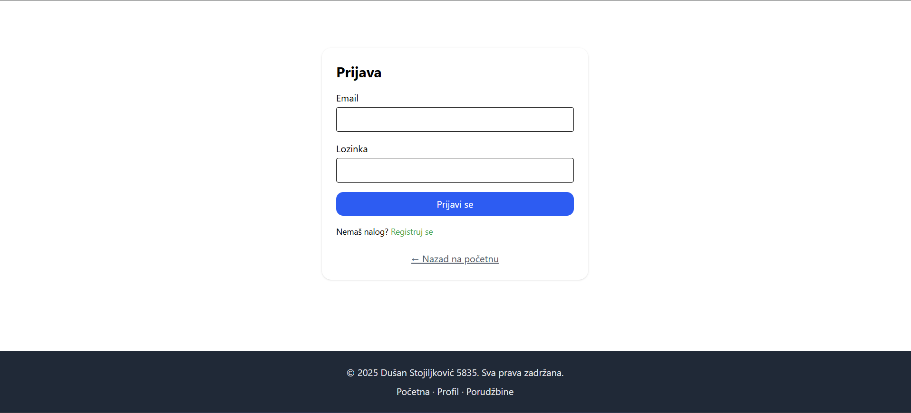

Slika 2 – Stranica za prijavu

Na stranici za prijavu korisnik unosi svoje kredencijale i na osnovu svoje uloge biva redirektovan na odgovarajuću stranicu.

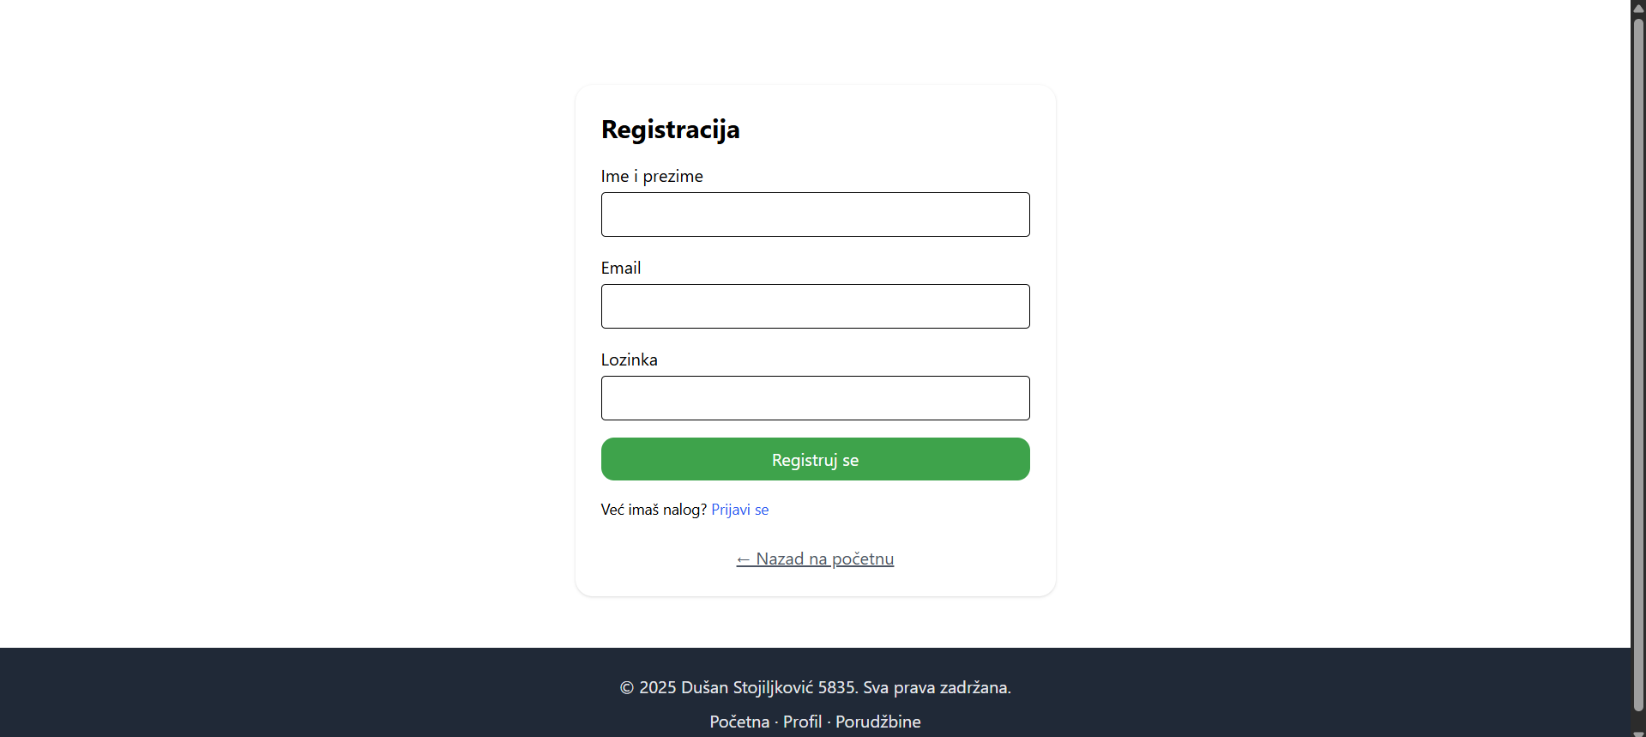

Slika 3 – Stranica za registraciju

Korisnik popunjava polja podacima i registruje svoj nalog. Podaci moraju biti validni (najmanje 6 karaktera za ime i prezime, validan format email adrese, password mora imati minimalno 6 karaktera, ne možemo registrovati postojeću email adresu). Ako korisnik unese neku nevalidnu informaciju biće obavešten porukom na ekranu.

### Početna strana korisnika

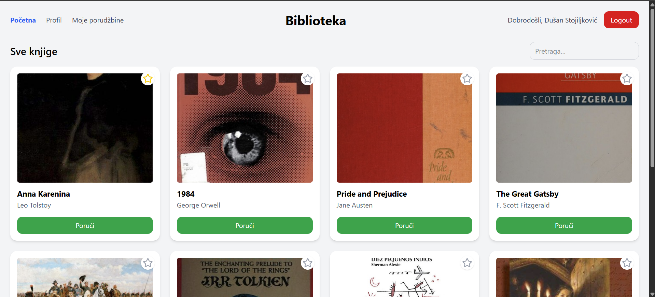

Slika 4 – Početna strana korisnika

Za razliku od guesta, korisnik može dodavati knjige u omiljene klikom na zvezdicu u gornjem desnom uglu knjige i ima dugme za poručivanje knjige. Takođe ima dve dodatke kartice u navigacionom meniju a to su Profil i Moje porudžbine. Na slici 5 možemo videti da na početnoj strani prikazujemo 8 knjiga i paginacijom smo omogućili da korisnik može da pregleda knjige na drugim stranama.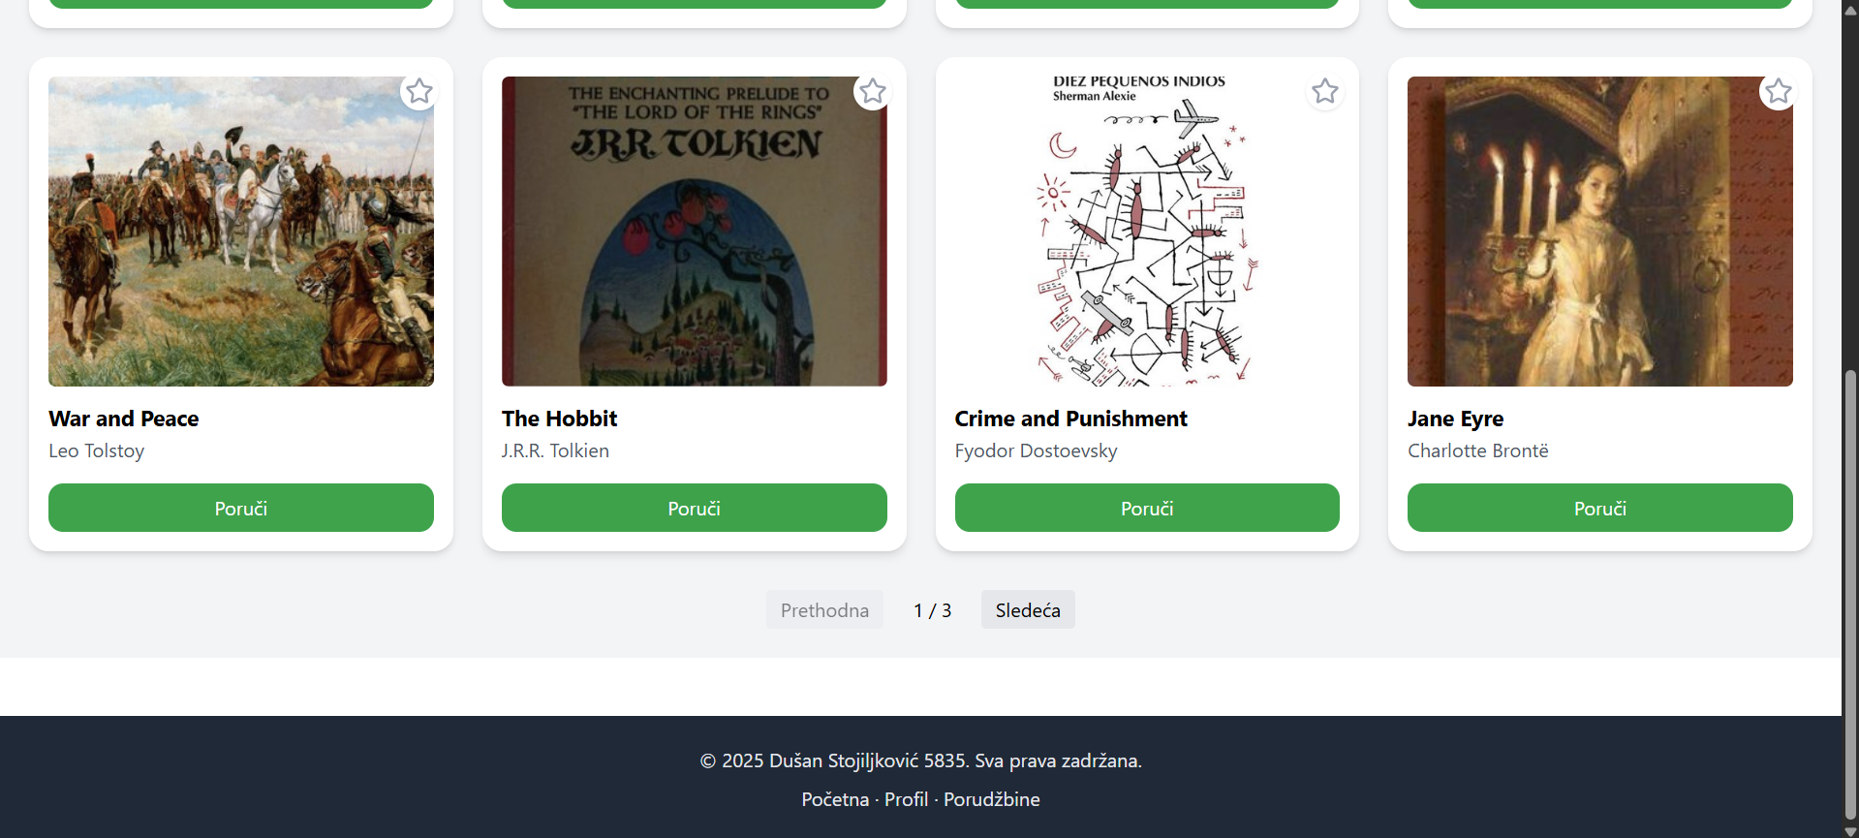

Slika 5 - Paginacija

### Profil

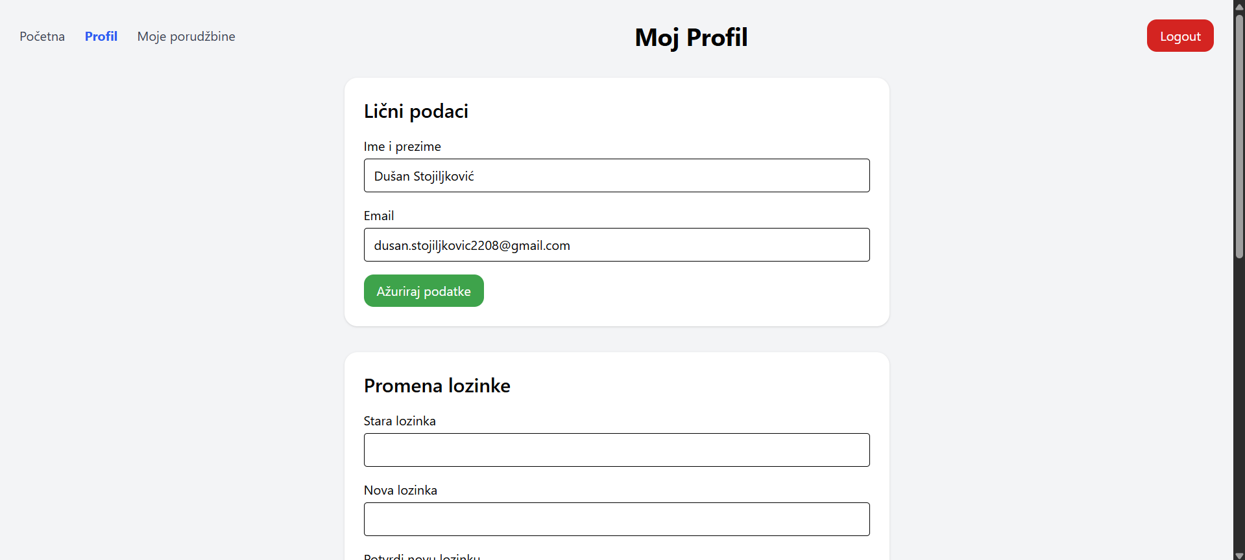

Slika 6 – Profil

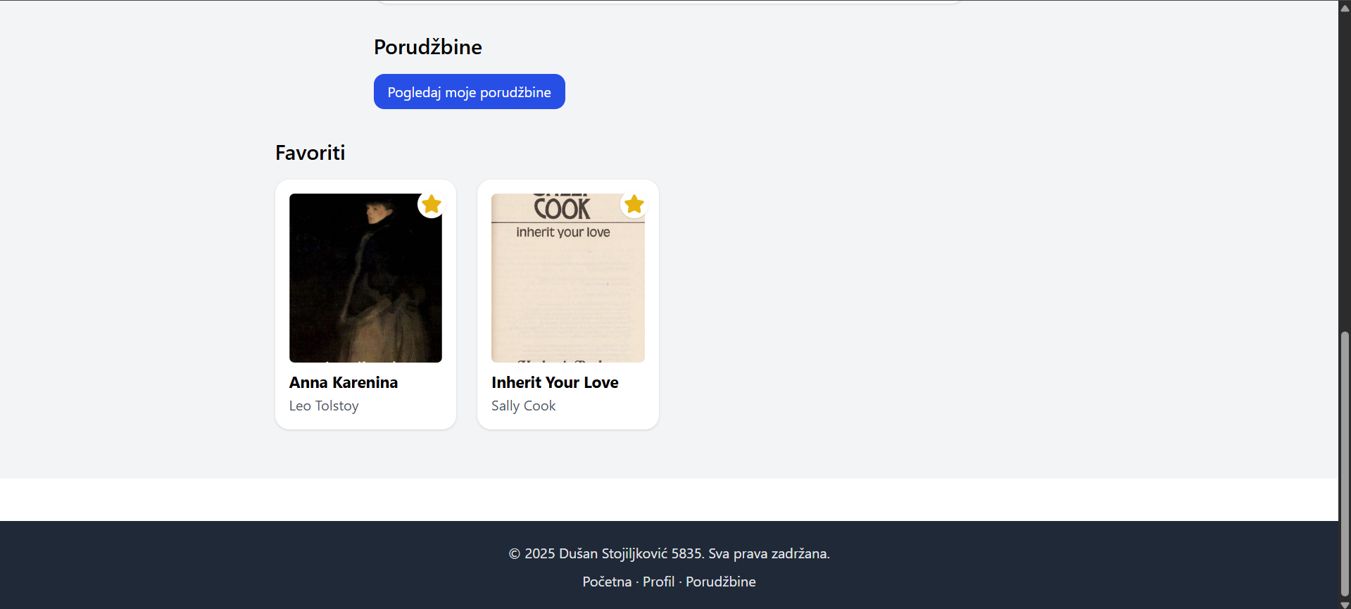

Slika 7 - Favoriti

Na ovoj stranici možemo da izmenimo lične podatke i lozinku i da pregledamo sve knjige koje smo dodali kao omiljene.

### Porudžbine

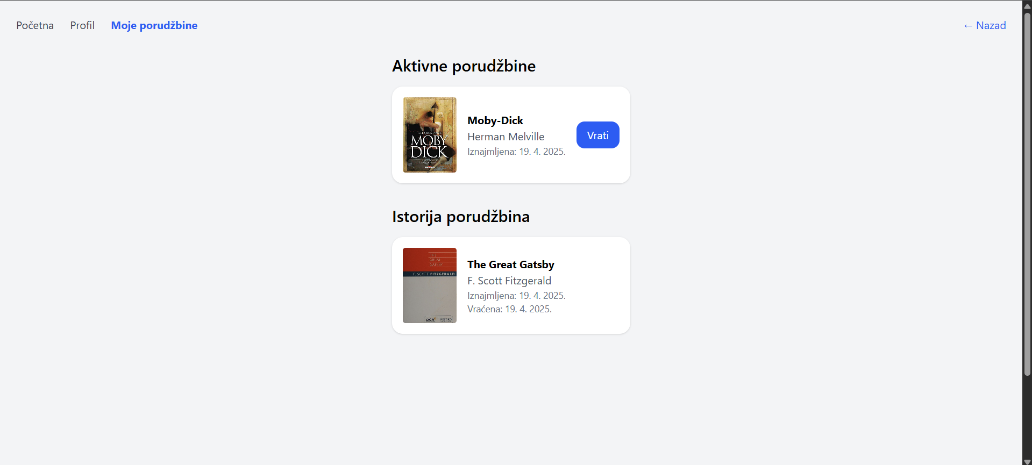

Slika 8 – Porudžbine

Na ovoj strani možemo videti sve naše aktivne porudžbine i dugme za povratak knjige biblioteci kao i istoriju knjiga koje smo poručivali.

### Admin panel za upravljanje korisnicima

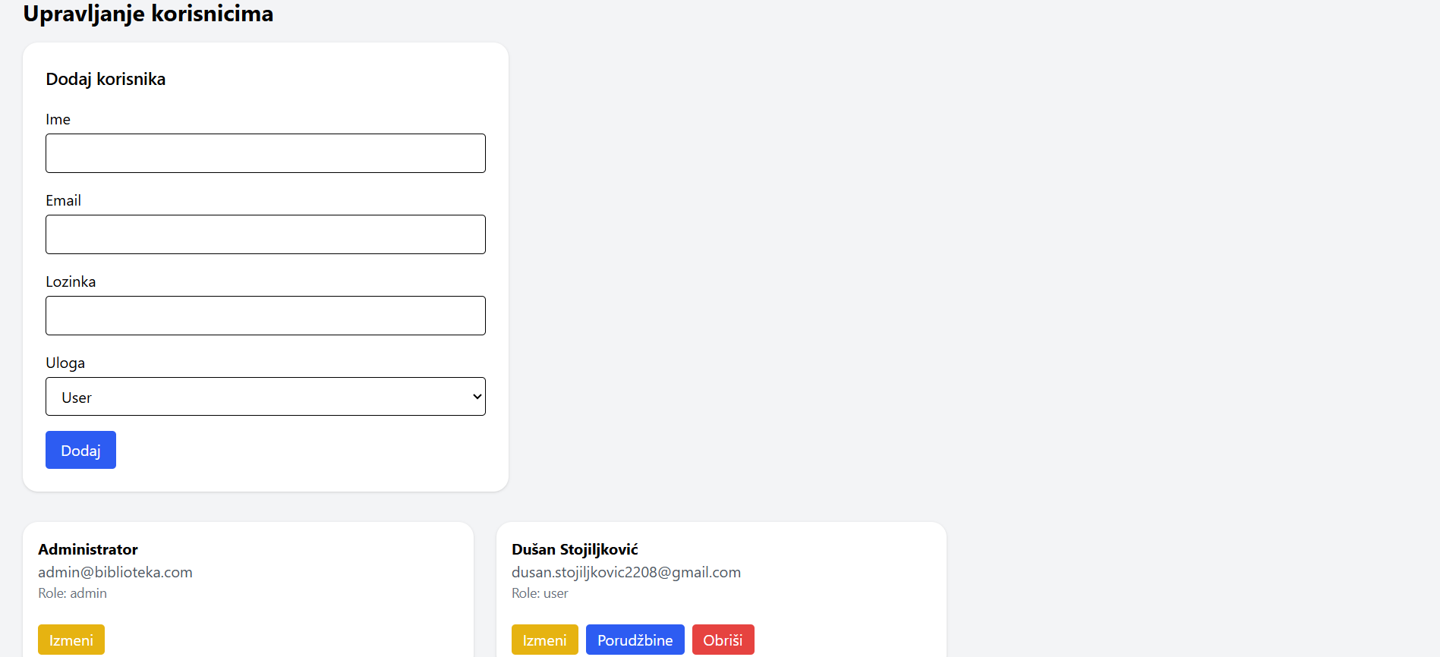

Slika 8 – Panel za upravljanje korisnicima

Na ovom panelu možemo obavljati CRUD operacije nad korisnicima i videti sve aktivne porudžbine kao i istoriju porudžbina za svakog korisnika. Admin može promeniti i svoje kredencijale ali ne može menjati svoju ulogu jer uvek mora postajati barem jedan admin nalog i ne može brisati sopstveni nalog.

### Admin panel za upravljanje knjigama

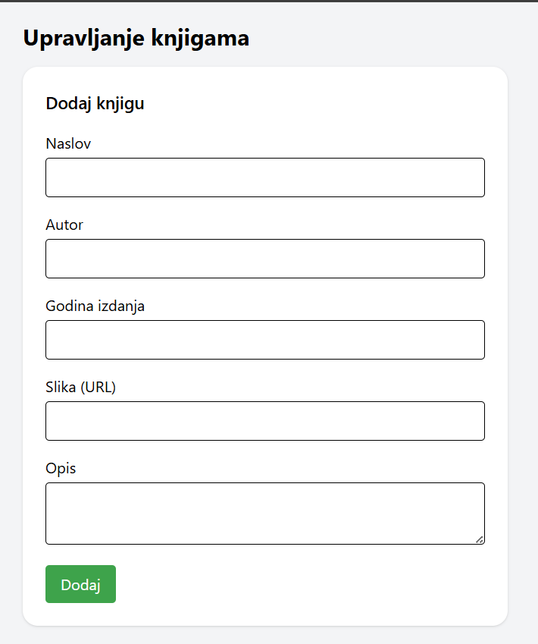 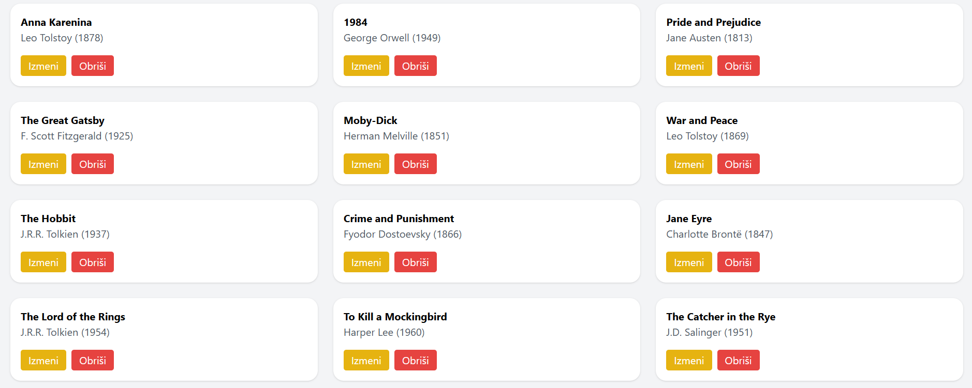Na ovoj strajici admin može vršiti CRUD operacije nad knjigama. Brisanje knjige se vrši kaskadno tako da će se ta knjiga obrisati i iz favorita korisnika i iz aktivnih porudžbina kao i iz istorije porudžbina. Nakon dodavanja nove knjige možemo sami uneti URL slike omota ili pokrenuti skriptu iz comman prompt-a komandom **npm run fill:covers** koja će pretražiti sajt **openlibrary** po nazivu knjige i ako pronađe sliku za tu knjigu ažurirati db.json dokument.

Slika 9 – Panel za upravljanje knjigama

# Implementacija funkcionalnosti

## Korisničke funkcionalnosti

Registracija se obavlja u komponenti RegisterPage.jsx. Nakon klijentske validacije imena, email‑a i lozinke (validate()), poziva se metoda register iz konteksta za autentikaciju.

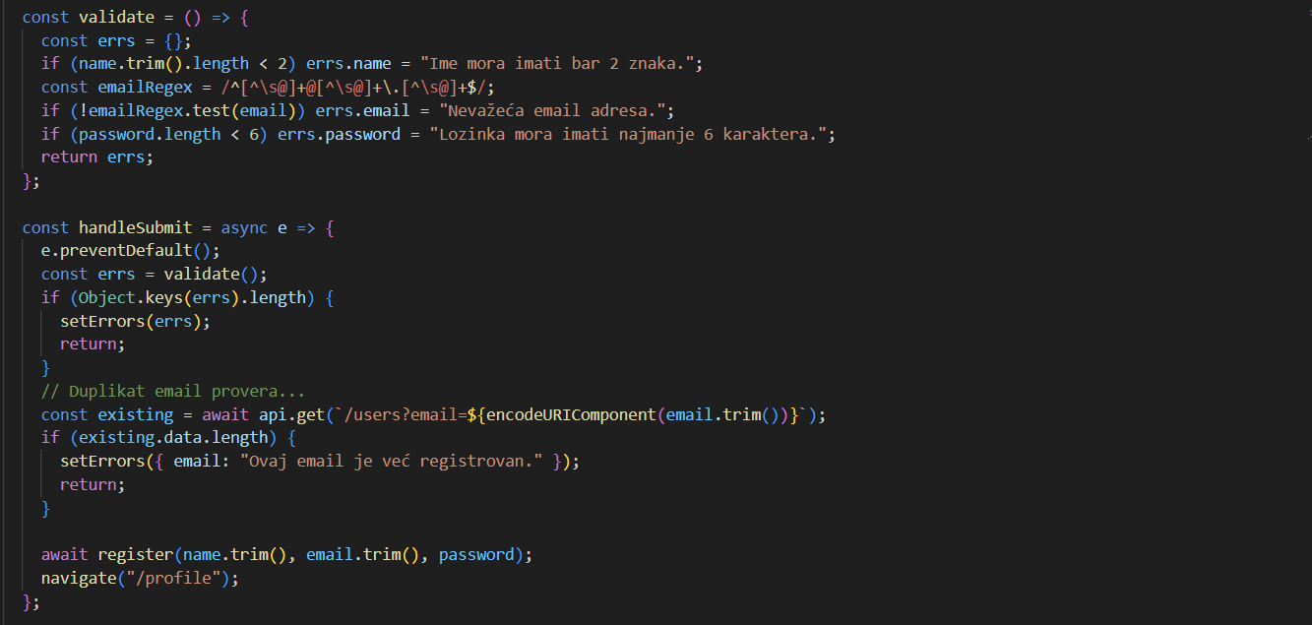

Slika 10 – Registracija kod

Prijava je implementirana u LoginPage.jsx, gde se poziva login(email,password).

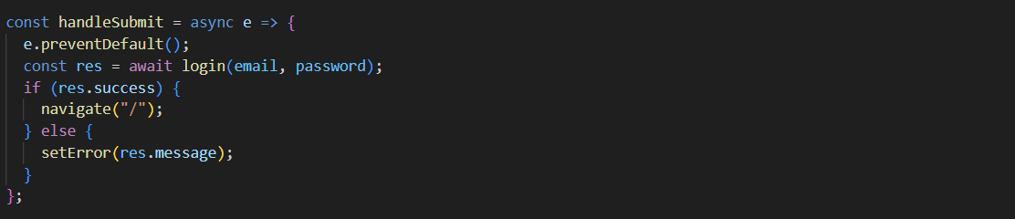

Slika 11 – Prijava kod

Profil korisnika (ProfilePage.jsx) prikazuje i ažurira lične podatke.

Promena lozinke vrši se drugim PATCH pozivom, uz proveru stare lozinke iz stanja user.password.

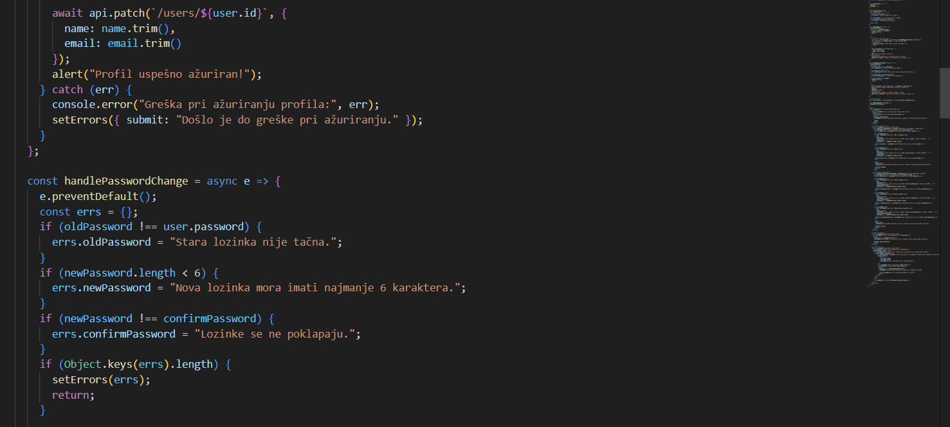Slika 12 – Ažuriranje ličnih podataka i lozinke

Favoriti: toggleFavorite(bookId) u AuthContext.jsx ažurira niz favorites

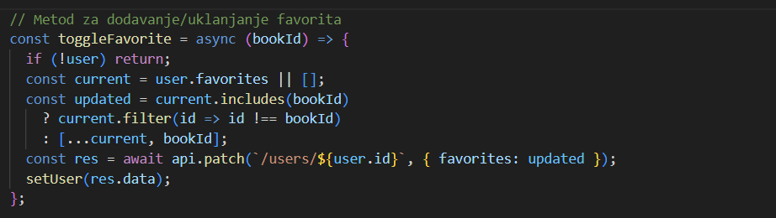

Slika 13 – Ažuriranje omiljenih knjiga

Iznajmljivanje knjiga u BookCard.jsx

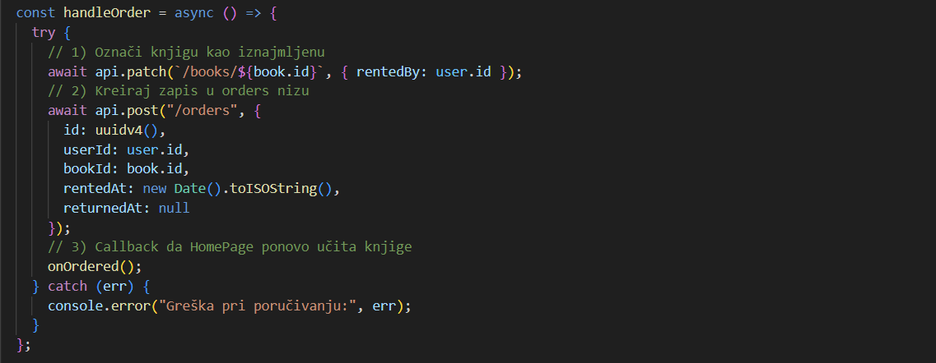

Slika 14 – Iznajmljivanje knjiga

Vraćanje knjiga u OrdersPage.jsx

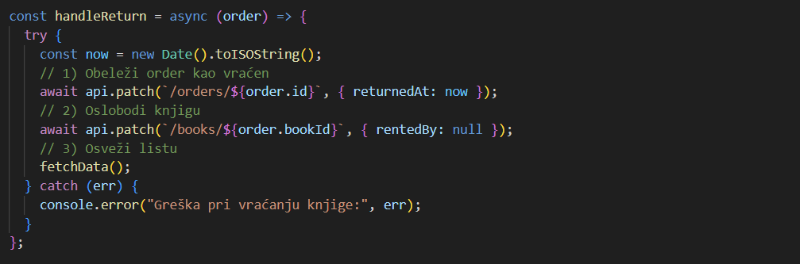

Slika 15 – Vraćanje knjige

## Administratorske funkcionalnosti

Dodavanje i ažuriranje korisnika u AdminUsersPage.jsx

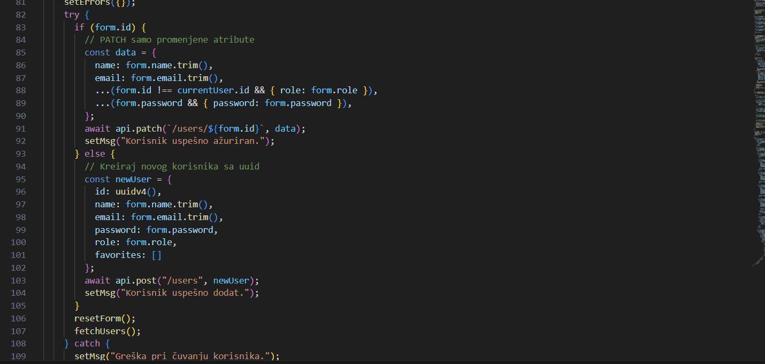

Slika 16 – Dodavanje i ažuriranje korisnika

Brisanje korisnila u AdminUsersPage.jsx

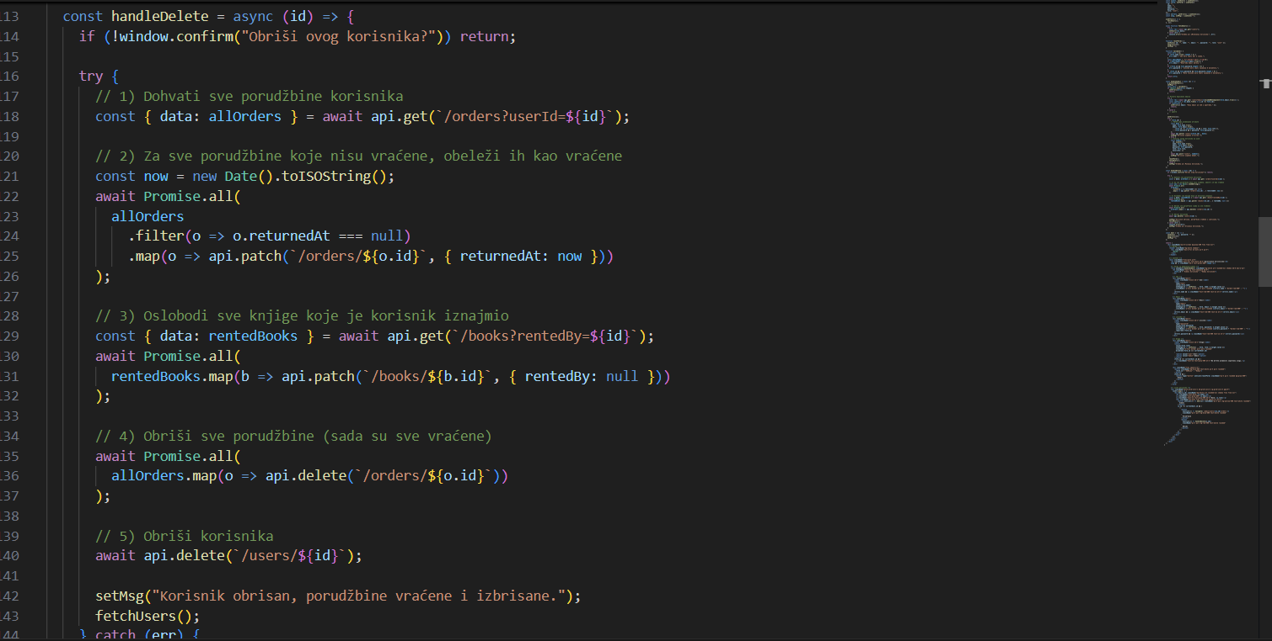

Slika 17 – Brisanje korisnika

Funkcionalnost za dodavanje, brisanje i ažuriranje knjiga je potpuno ista kao i za korisnika.

Prikaz svih porudžbina korisnika u AdminUserOrdersPage.jsx

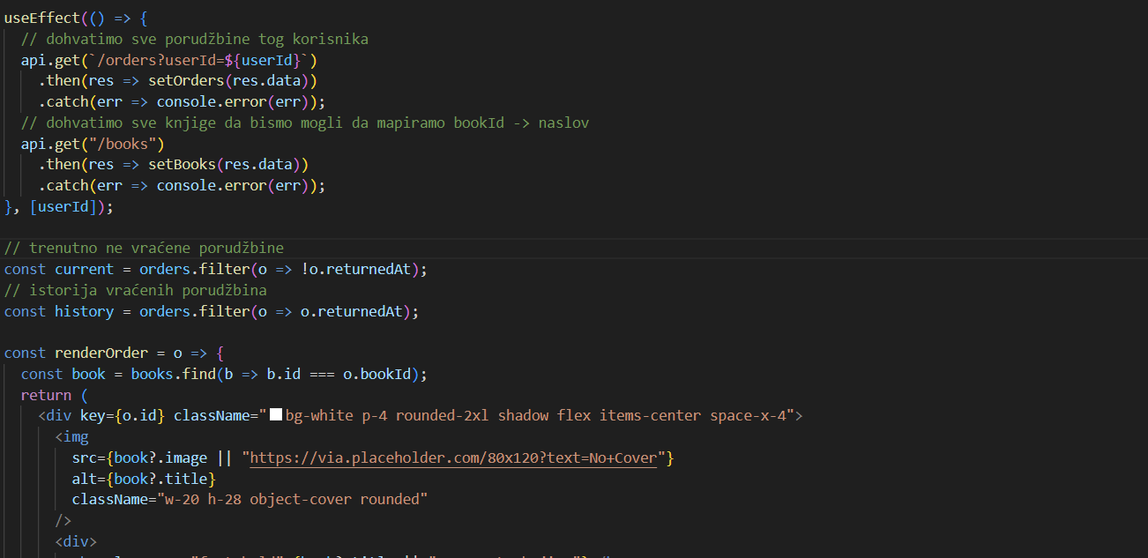

Slika 18 – Prikaz svih porudžbina

# Backend

Backend je REST API zasnovan na **Node.js/Express** + **MongoDB/Mongoose**. Autentikacija je preko **JWT Bearer** tokena. Uloge su **user** i **admin**.

## Struktura projekta

biblioteka-backend/

├─ controllers/

│ ├─ authController.js

│ ├─ usersController.js

│ ├─ booksController.js

│ └─ ordersController.js

├─ middleware/

│ ├─ authMiddleware.js

│ └─ roleMiddleware.js

├─ models/

│ ├─ User.js

│ ├─ Book.js

│ ├─ Order.js

│ └─ Activity.js

├─ routes/

│ ├─ auth.routes.js

│ ├─ users.routes.js

│ ├─ books.routes.js

│ ├─ activities.routes.js

│ └─ orders.routes.js

├─ utils/

│ └─ pagination.js

├─ validation/

│ ├─ auth.validation.js

│ ├─ user.validation.js

│ ├─ book.validation.js

│ └─ order.validation.js

├─ scripts/

│ ├─ addCovers.mjs

│ └─ seed.js

├─ server.js

└─ .env

## Konfiguracija (.env)

PORT=4000

MONGO_URI=mongodb://localhost:27017/biblioteka

JWT_SECRET=supersecretchangeme

JWT_EXPIRES_IN=7d

CORS_ORIGIN=http://localhost:5173

## Modeli

### User

• name (String), email (String, unique), password (bcrypt hash), role ("user"|"admin"), favorites: [ObjectId(Book)]

• Lozinka se **uvek hešuje** i pri registraciji i pri admin kreiranju.

### Book

* title, author, year (Number), image (URL ili null), description, rentedBy: ObjectId(User) | null.

### Order

• userId: ObjectId(User)

• bookId: ObjectId(Book) | null (može postati *null* ako je knjiga obrisana)

• bookSnapshot: { id, title, author, year, image }

• status: "active" | "returned" | "canceled" | "book_deleted"

• rentedAt, returnedAt|null

• **Snapshot** se upisuje u trenutku kreiranja porudžbine.

### Activity

* type (npr. BOOK_CREATED, ORDER_RETURNED), userId?, meta?, createdAt.

## Middleware

• **authMiddleware**: čita Authorization: Bearer <jwt>, verifikuje token, puni req.user.

• **roleMiddleware("admin")**: dozvoljava pristup samo adminima.

## Paginacija, pretraga i sortiranje

• parsePagination(req.query):

* page (default 1), limit (npr. 12), proračun skip
* sort format: field:dir (npr. title:asc, year:desc)

• **/books**: server-side pretraga q nad title|author (regex, i), sortiranje i paginacija.

• Sve liste vraćaju **uniformni odgovor**:

{ "data": { "items": [...], "total": 123, "page": 1, "pageSize": 12 } }

## Rute i kontroleri

### Auth

* **POST /api/auth/register** { name, email, password } → 201 { data: { token, ...user } }  
  Greške: 409 ako email postoji.
* **POST /api/auth/login** { email, password } → 200 { data: { token, ...user } }
* **GET /api/auth/me** → 200 { data: user } (zahteva Bearer)

### Users (admin osim update-self)

* **GET /api/users** (paginacija)
* **POST /api/users** (admin) – heš lozinke pre upisa
* **PATCH /api/users/:id** – admin i/ili vlasnik; može { favorites: string[] }
* **DELETE /api/users/:id** (admin)

### Books

* **GET /api/books** – q, page, limit, sort
* **GET /api/books/:id**
* **POST /api/books** (admin)
* **PATCH /api/books/:id** (admin)
* **DELETE /api/books/:id** (admin)  
  Pre brisanja:
  1. popuni bookSnapshot gde ga nema,
  2. **zatvori** aktivne porudžbine (returnedAt=now, status="book_deleted"),
  3. unset bookId u porudžbinama,
  4. obriši knjigu, zabeleži Activity.

### Orders

* **GET /api/orders** – user vidi svoje; admin ?userId=.  
  Odgovor dopunjen poljima:
  + displayBook: objekat za prikaz (živa knjiga ako postoji, u suprotnom snapshot)
  + isActive: true ako status="active" i returnedAt=null
* **POST /api/orders** { bookId } → kreira porudžbinu:
  + set book.rentedBy=user,
  + upiše bookSnapshot,
  + vrati displayBook + isActive: true.  
    Greška: 409 ako je knjiga već iznajmljena.
* **PATCH /api/orders/:id/return** – vlasnik ili admin; set returnedAt, status="returned", book.rentedBy=null (ako knjiga postoji).

## Bezbednost

• JWT potpisan tajnom iz .env; obavezni Authorization: Bearer.

• Lozinke **bcrypt.hash** (10 salt rounds).

• CORS: dozvoli samo frontend origin.

• Validacije: Mongoose runValidators: true u update-ima + osnovne provere u kontrolerima.

## Standardni oblici grešaka

• 401 Unauthorized (npr. bez tokena)

• 403 Forbidden (rola/tuđi resurs)

• 404 Not found

• 409 Conflict (npr. dupli email, knjiga već iznajmljena)

• 500 Internal Server Error (neočekivane greške)

Odgovor:{ "error": "Opis greške", "details": "opciono" }

# Zaključak

## 6.1. Pregled postignutih rezultata

Projekat **„Biblioteka”** uspešno realizuje planirane funkcionalnosti za tri nivoa korisnika uz stabilan backend i konzistentnu istoriju podataka.

* **Guest**: pregled kataloga, detalji knjige.
* **User**: registracija i prijava (JWT), uređivanje profila i lozinke, favoriti (dodavanje/uklanjanje), iznajmljivanje i vraćanje knjiga, pregled aktivnih zaduženja i istorije.
* **Admin**: CRUD nad korisnicima i knjigama, pregled porudžbina po korisniku, server-side pretraga/sort/paginacija.
* **Backend**: Node.js/Express + MongoDB/Mongoose, **JWT** autentikacija, **role-based** autorizacija, heš lozinki (bcrypt), dosledan format odgovora (liste: { data: { items, total, page, pageSize } }).
* **Porudžbine (robustnost)**: uveden **Order.bookSnapshot** (naslov/autor/godina/slika u trenutku kreiranja) + čišćenje pri brisanju knjige (zatvaranje aktivnih porudžbina returnedAt, status="book_deleted", unset bookId).
* **Frontend**: React 18 + Vite, React Router, Tailwind. HomePage sa **pretragom, sortiranjem (naslov/autor/godina) i paginacijom** (server-side).

## 6.2. Izazovi i prepreke tokom rada na projektu

* **Konzistentnost podataka pri brisanju knjige**: inicijalno su porudžbine ostajale sa „mrtvom“ referencom. Rešeno snapshot-om, zatvaranjem aktivnih porudžbina i uklanjanjem bookId.
* **401 pri loginu korisnika kreiranih iz admin panela**: lozinke su bile snimane kao plaintext. Rešeno heširanjem u createUser + migraciona skripta za postojeće naloge.
* **500 pri brisanju uz transakcije**: lokalni Mongo bez replica-seta ne podržava transakcije. Implementirana varijanta brisanja **bez sessions/transactions**.
* **„Nepoznat naslov“ posle poručivanja**: frontend je spajao order sa listom knjiga. Rešeno dodatkom displayBook u /orders i korišćenjem bookSnapshot kao fallbacka.
* **Paginacija i pretraga**: prebačeno na **server-side** (stabilne performanse, dosledni rezultati).
* **Favoriti i dozvole**: rešeni 403/ID problemi (ispravno slanje Authorization i korišćenje validnog user._id).
* **Kvalitet omota knjiga bez API ključeva**: eliminisani nepouzdani izvori, pooštren matching (score) i uveden **SVG fallback** da se izbegnu pogrešne slike.
* **UI upozorenja (React keys)**: dodati stabilni key atributi u listama.

## 6.3. Mogućnosti za buduća unapređenja

* **Domena biblioteke**: rokovi, penali, rezervacije, obaveštenja (email/push), „librarian“ rola.
* **Bezbednost**: refresh tokeni, reset lozinke preko emaila, rate-limit/helmet, audit dashboard.
* **Pretraga i performanse**: full-text (Atlas Search), dodatni indeksi, keš (Redis) za popularne upite.
* **Podaci i tokovi**: soft-delete za knjige/korisnike + restore; bulk import/export (CSV), „review mode“ za omote.
* **DevOps**: Docker Compose, CI/CD, seed skripte, staging okruženje; (po želji) replica-set i transakcije.
* **UI/UX**: tamni režim, pristupačnost (a11y), mikro-animacije, i18n, poboljšan „optimistic UI“.

# Prilozi

Link ka GitHub repozitorijumu: <https://github.com/work-dusan/biblioteka---react---node.js.git>

# Literatura

1. <https://react.dev/learn> [20.08.2025.]
2. <https://tailwindcss.com/docs/installation/using-vite> [20.08.2025.]
3. <https://www.w3schools.com/REACT/DEFAULT.ASP> [20.08.2025.]
4. <https://nodejs.org/docs/latest/api/> [20.08.2025.]
5. <https://www.w3schools.com/nodejs/> [20.08.2025.]
6. <https://www.youtube.com/watch?v=f2EqECiTBL8> [20.08.2025.]